**流淌的数学——**

**鉴赏演奏《微笑朝前》**

本项目分为两个部分：了解数学史与音乐乐谱的渊源；从理性地角度鉴赏校歌《微笑朝前》，并制作乐器，演奏《微笑朝前》.

**开设年级：八年级**

**涉及学科：数学、音乐、物理**

**融合素养点：科学精神；艺术修养；人文底蕴**

**教学目标：**

1. **从数学的角度更理性地理解音乐情境，鉴赏音乐的美；**
2. **理性分析《微笑朝前》的乐理知识；**
3. **自制乐器，演奏《微笑朝前》.**

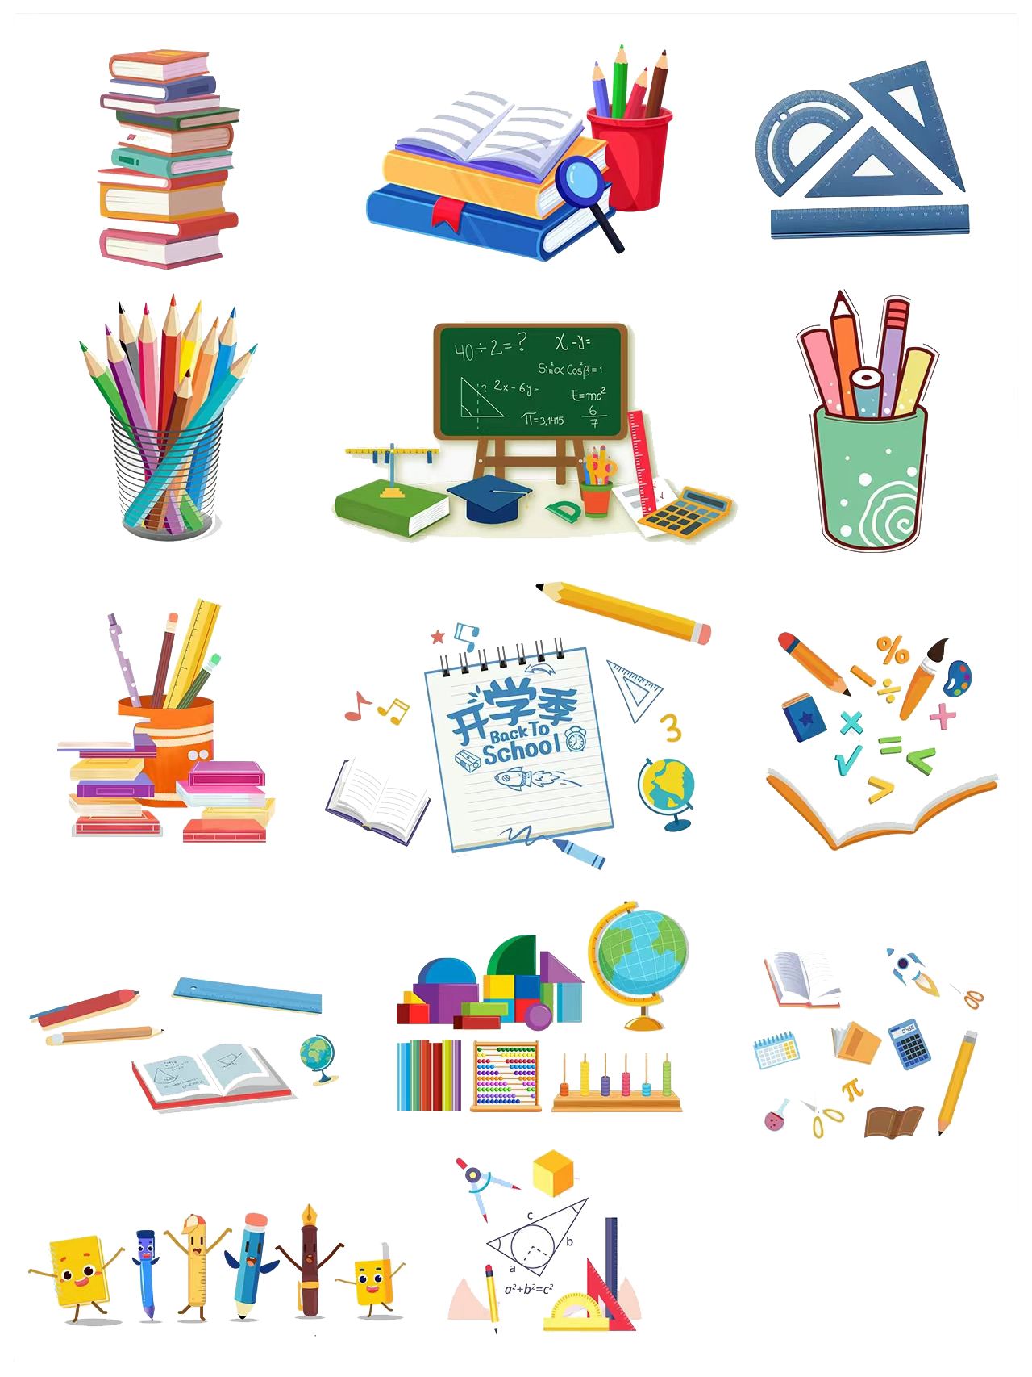

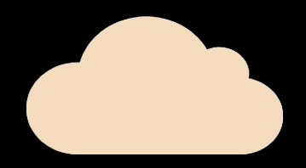

**流淌的数学——鉴赏演奏《微笑朝前》**

**鉴赏演奏《微笑朝前》牛奶盒——走进车坊废旧物品回收站**





1. 学习活动建议：

课堂篇

**主题导入：播放音乐《》**

有一定乐理知识的学生通过听或者直接播放的形式，揭示数学与音乐美妙的缘分。引出本节课的课题《流淌的数学》。

结合自己的认识，请分享数学和音乐的关系。

**建议时间为10分钟。**

**我探究：分享文献，不同角度解释数学与音乐的故事**

前期将学生分为5个小组，借助参考文献，阅读与讨论，数学与音乐之间的关系。第一小组：中国古代乐器与数学的关系；第二小组：键盘乐器与数学的关系；第三组：弦乐器与数学的关系；第四组：管乐器与数学的关系；第五组：电声乐器与数学的关系。各小组以PPT的形式分

1. 课时分配：

本节建议分配课时为4课时

|  |  |
| --- | --- |
| 第1课时  课堂教学 | 系统性认识数学知识与音乐之间的紧密联系 |
| 第2课时  课堂教学 | 了解不同乐器制作的物理知识 |
| 第3课时  社团活动 | 动手制作不同种类的乐器 |
| 第4课时  行走实践 | 利用自制乐器，演奏《微笑朝前》 |

教学建议



请你说说校歌《微笑朝前》里的数学知识：

享，清楚的表述其中的关系。

**建议时间为30分钟。**

**我实践：不同小组制作不同的乐器**

活动一 发声原理的探究

|  |  |
| --- | --- |
| 乐器 | 发声原理 |
|  |  |
|  |  |
|  |  |
|  |  |
|  |  |

活动二 《微笑朝前》的里的数学知识

请与小组交流分享。

**建议时间为40分钟**



**流淌的数学——鉴赏演奏《微笑朝前》**

社团篇

**我了解**

请你说说制作简易乐器的过程。

**我探索**

动手操作，感受简易乐器制作过程。

**我创新**

利用数学原理与物理知识，请试着制作其他类型的乐器。

行走篇

**我行走**

利用自制的乐器，在礼堂演奏《微笑朝前》。

**我收获**

把自己的收获制成交流分享卡，在小组内进行交流并分享。

**我分享**

关于这次演奏活动，请你分享自己的感受。

评价与反思

|  |  |
| --- | --- |
| 我的表现与成果 | 我点亮的星 |
| 积极参与 | ☆ ☆ ☆ |
| 遵守规则 | ☆ ☆ ☆ |
| 勇敢表达 | ☆ ☆ ☆ |
| 乐于合作 | ☆ ☆ ☆ |
| 活动成果 | ☆ ☆ ☆ |



我知道制作简易乐器的过程是：